ΦΥΛΛΟ ΕΡΓΑΣΙΑΣ 1: Οι αιτίες (1η διδακτική ώρα)

1.Διαβάστε το κείμενο «Πώς η καταστροφή του περιβάλλοντος “θρέφει” τις πανδημίες και πληγώνει τις οικονομίες» (δίνεται παρακάτω) και απαντήστε στις ερωτήσεις:

Με βάση όσα διαβάσατε, συμπληρώστε στον παρακάτω πίνακα τις αιτίες εμφάνισης της πανδημίας και τις συγκεκριμένες συνέπειες καθεμιάς:

ΑΙΤΙΕΣ | ΣΥΝΕΠΕΙΕΣ

Υπάρχουν συνέπειες που μετατρέπονται σε αιτίες και ανατροφοδοτούν την πανδημία; Αιτιολογήστε την απάντησή σας.

____________________________________________________________________________________________________________________________________________________________________________________________________________________________________________________________________________________________________________________________________
__________________________________________________________________________________________________________________________________________________________________
ΚΕΙΜΕΝΟ ΜΕΛΕΤΗΣ
«Πώς η καταστροφή του περιβάλλοντος “θρέφει” τις πανδημίες και πληγώνει τις οικονομίες»
Η ανθρωπότητα βρίσκεται σήμερα απέναντι σε δύο κορυφαίες προκλήσεις: την αντιμετώπιση της πλέον καταστροφικής πανδημίας από το 1918 και την καταστροφή του περιβάλλοντος. Το κοινό στοιχείο των δύο είναι ότι πρόκειται για έναν αόρατο εχθρό του οποίου τη δύναμη αρχικά μάλλον υποτιμήσαμε. Η διαφορά είναι ότι ενώ οι επιπτώσεις της COVID-19 είναι άμεσες και σαρωτικές εκείνες της καταστροφής του περιβάλλοντος και της κλιματικής αλλαγής εξελίσσονται σε βάθος χρόνου. Πώς όμως συνδέεται η καταπολέμηση των δύο; Ουσιαστικά, η δεύτερη «θρέφει» τις πανδημίες, κάτι που σημαίνει πως εάν προστατεύσουμε το περιβάλλον μας θα θωρακίσουμε και τη δημόσια υγεία.
Οι κλιματικές μεταβολές πιστεύεται ότι έχουν καθορίσει ορισμένα επιδημιολογικά δεδομένα σε παγκόσμια κλίμακα, αφού μεταξύ άλλων έχουν δημιουργήσει τις ιδανικές συνθήκες για την εξάπλωση μολυσματικών ασθενειών, όπως η ελονοσία και o δάγκειος πυρετός. Επιπλέον, η κλιματική αλλαγή εκτιμάται ότι θα προσθέτει κάθε χρόνο 250.000 θανάτους για τα έτη 2030-2050, με τεράστιο οικονομικό κόστος, μεταβάλλοντας σημαντικά τα δεδομένα που σχετίζονται με την υγεία και την ευημερία των πληθυσμών. Ένας σημαντικός αριθμός δημοσιεύσεων αποδίδει τη διασπορά ιών και την εξάπλωση επιδημιών, η συχνότητα εμφάνισης των οποίων έχει αυξηθεί τα πρόσφατα χρόνια, στην παρέμβαση του ανθρώπου στη φύση. Οι εν λόγω δημοσιεύσεις μπορούν να χωριστούν σε πέντε ομάδες:

Η καταστροφή των οικοσυστημάτων
Η αποψίλωση των δασών και η καταστροφή των οικοσυστημάτων για την κάλυψη των ανθρώπινων αναγκών εντατικοποιήθηκαν με την αύξηση του πληθυσμού, αλλά και με την άνοδο του βιοτικού επιπέδου. Η αποψίλωση των δασών, με σκοπό είτε την εκμετάλλευση της ξυλείας για βιομηχανική χρήση είτε την αύξηση χώρου για την ανάπτυξη βιομηχανικών και αγροτικών δραστηριοτήτων, αλλά και την επέκταση του αστικού ιστού, καθίσταται η σοβαρότερη αιτία της συνεχιζόμενης οικολογικής καταστροφής σε παγκόσμιο επίπεδο.

Η εντατικοποίηση της παραγωγής τροφίμων
Η παγκόσμια παραγωγή τροφίμων είναι ο κυριότερος παράγοντας ρύπανσης του εδάφους και της θάλασσας και χρησιμοποιεί πάνω από 70% του γλυκού νερού και 40% της γης. Η εγκατάσταση και η λειτουργία αγροκτημάτων σε δασικές εκτάσεις είναι μια από τις βασικές αιτίες αποψίλωσης των δασών. Ωστόσο, η αρνητική συμβολή της παραγωγής τροφίμων στην οικολογική καταστροφή και κατ’ επέκταση στη διευκόλυνση μετάδοσης παθογόνων παραγόντων σε ανθρώπους και ζώα δεν σταματά εκεί. Η ανάπτυξη του βιομηχανικού μοντέλου παραγωγής στον πρωτογενή τομέα, όπως άλλωστε και στη γεωργία, που απαιτεί συγκέντρωση και εγκατάσταση μεγάλου αριθμού ομοειδών ζώων σε τεράστιας έκτασης αγροκτήματα με στόχο την παραγωγή μεγάλων ποσοτήτων κτηνοτροφικών προϊόντων, είναι, κατά τις εκτιμήσεις των ειδικών, μια εξίσου σημαντική αιτία για την εξάπλωση νοσογόνων καταστάσεων. Η συγκέντρωση των ζώων σε χώρους που δεν επιτρέπουν την τήρηση των αναγκαίων αποστάσεων μεταξύ τους έχει ως συνέπεια τη γρήγορη και ανεξέλεγκτη μετάδοση παθογόνων καταστάσεων. Ανάλογες πρακτικές παρατηρούνται και σε ό,τι αφορά τη φυτική παραγωγή. Ο αγροτοδιατροφικός κλάδος εμπεριέχει μια σειρά επιχειρήσεων που συμμετέχουν στη διαδικασία παραγωγής και εμπορίας ειδών διατροφής αρχής γενομένης από την παραγωγή ζωοτροφών και λιπασμάτων.
Επιπλέον, η εντατικοποίηση της παραγωγής αγροτικών και κτηνοτροφικών προϊόντων οδηγεί σε εκτεταμένη χρήση νερού, λιπασμάτων και φυτοφαρμάκων και αυξημένες επαφές μεταξύ ανθρώπων και ζώων, με σημαντικές συνέπειες για την εμφάνιση και διάδοση μεταδοτικών ασθενειών. Υπολογίζεται ότι μετά τον Β’ Παγκόσμιο Πόλεμο οι συνθήκες μαζικής παραγωγής γεωργικών και κτηνοτροφικών αγαθών ευθύνονται για την εμφάνιση πάνω από το 25% των νέων επιδημιών και πάνω από το 50% των νέων ζωονόσων.

Το εμπόριο άγριων ζώων
Τα τελευταία είκοσι χρόνια έχουν εμφανιστεί νέες, επικίνδυνες μολυσματικές ασθένειες που προέρχονται από την εμπορία και κατανάλωση άγριων ζώων. Το 2003 εμφανίστηκε ο SARS-CoV, το 2012 ο MERS-CoV και το 2019 ο SARS-CoV-2 που προκαλεί τη νόσο COVID-19. Δεν υπάρχει αμφιβολία ότι το εμπόριο άγριων ζώων ενέχει υψηλό κίνδυνο μετάδοσης ζωονόσων στον άνθρωπο, ενώ η επαφή αυτών των ζώων με τον άνθρωπο συντελεί στην εμφάνιση νέων ιών. Οι υπαίθριες αγορές άγριων ζώων θεωρούνται οι εστίες μετάδοσης (hotspots) των ιών από τα ζώα στους ανθρώπους, όπως ο SARS-CoV το 2003 στην Κίνα και πιθανότατα ο SARS-CoV-2 το 2019 στην Κίνα. Φυλογενετική ανάλυση του SARS-CoV-2 δείχνει ότι ο ιός συνδέεται στενά (88%) με άλλους δύο κορωνοϊούς SARS προερχόμενους από νυχτερίδες. Πολλές άλλες μελέτες υποστηρίζουν ότι ο SARS-CoV-2 οφείλεται στις νυχτερίδες

Η ατμοσφαιρική ρύπανση
H ατμοσφαιρική ρύπανση σχετίζεται με την ανάπτυξη αναπνευστικών παθήσεων και άλλων σοβαρών ασθενειών, ενώ υπολογίζεται ότι περίπου 6,5 εκατομμύρια θάνατοι ετησίως οφείλονται σε αυτήν. Ο Δείκτης Ποιότητας της Ατμόσφαιρας (Air Quality Index – AQI) του Ευρωπαϊκού Οργανισμού Περιβάλλοντος (European Environment Agency) που βασίζεται στη συγκέντρωση τιμών των πέντε κύριων ρύπων μικροσωματίδια (PM10 και PM2.5), όζον (O3), διοξείδιο του θείου (SO2) και διοξείδιο του αζώτου (NO2), αντικατοπτρίζει τη δυνητική επίδραση της ποιότητας του αέρα στην υγεία. Διάφορες μελέτες που έχουν εξετάσει την επίδραση των παραπάνω τιμών στους ασθενείς με COVID-19 έχουν καταλήξει στη μεγάλη συσχέτιση που έχει η ατμοσφαιρική ρύπανση με τη θνητότητα των ασθενών με COVID-19.

Η αύξηση της θερμοκρασίας
Η κλιματική αλλαγή επιτείνει τις πιέσεις που δέχεται το φυσικό περιβάλλον, με πολυεπίπεδες επιπτώσεις και στην ανθρώπινη υγεία. Όπως ήδη φαίνεται, η κλιματική αλλαγή οδηγεί σε θερμότερα και μεγαλύτερης διάρκειας καλοκαίρια και σε ηπιότερους χειμώνες. Για ορισμένα έντομα, κυρίως κουνούπια και άλλα ζωικά είδη, οι περιοχές με παρατεταμένες υψηλές θερμοκρασίες και ξηρασία αποτελούν τον ιδανικό βιότοπο για αναπαραγωγή, μετανάστευση και επιβίωση. Μια μικρή αύξηση της θερμοκρασίας επεκτείνει την περίοδο μετάδοσης μολυσματικών ασθενειών από ζωονόσους.
Η οικολογική καταστροφή και διάφορες ανθρωπογενείς παρεμβάσεις στη φύση τείνουν να εξαφανίσουν τα είδη που λειτουργούν ως ασπίδες προστασίας μας (νυχτερίδες, βατράχια κ.ά.) και βοηθούν στη μείωση της μετάδοσης μολυσματικών ασθενειών από ζωονόσους. Οι πιο γνωστές μολυσματικές ασθένειες που προέρχονται από τα κουνούπια είναι η ελονοσία και ο δάγκειος πυρετός. Παγκοσμίως, για το 2016, οι θάνατοι από ελονοσία ήταν 354.924, ενώ από δάγκειο πυρετό 38.350. Σύμφωνα με τον Παγκόσμιο Οργανισμό Υγείας, η ελονοσία είναι μια ασθένεια που επηρεάζεται σημαντικά από τη μακροχρόνια κλιματική αλλαγή.
Επιπλέον, η άνοδος της στάθμης της θάλασσας θεωρείται μια από τις πλέον βέβαιες επιπτώσεις της ανόδου της θερμοκρασίας λόγω της κλιματικής αλλαγής. Η άνοδος της στάθμης της θάλασσας θα επιφέρει στο άμεσο μέλλον πολλές μετακινήσεις πληθυσμών από παράκτιες περιοχές σε ηπειρωτικές αλλά και σημαντικές αλλαγές στα συναφή οικοσυστήματα. Τα δημόσια συστήματα υγείας δεν είναι προετοιμασμένα να υποστηρίξουν τις δυνητικές ανάγκες των κλιματικών προσφύγων, γεγονός που δυσκολεύει τη διαχείριση μιας πιθανής επιδημίας.

Πηγή: Ναυτεμπορική (Τετάρτη 1 Ιουλίου 2020).
https://www.naftemporiki.gr/green/568747/pos-i-katastrofi-tou-perivallontos-threfei-tis-pandimies-pligonei-tis-oikonomies/
ΦΥΛΛΟ ΕΡΓΑΣΙΑΣ 2α: Οι συνέπειες της πανδημίας ως προς την ατμοσφαιρική ρύπανση
(2η διδακτική ώρα)

Μελετήστε τις πληροφορίες που αναφέρονται στην παρακάτω εικόνα. Προσπαθήστε να διασταυρώσετε τα στοιχεία που δίνει από άλλες αξιόπιστες πηγές. Αφού συζητήσετε στην ομάδα σας, συμπληρώστε στον πίνακα που ακολουθεί τις θετικές συνέπειες που είχε η πανδημία για το φυσικό περιβάλλον και τις αρνητικές συνέπειες που είχε για άλλους τομείς:

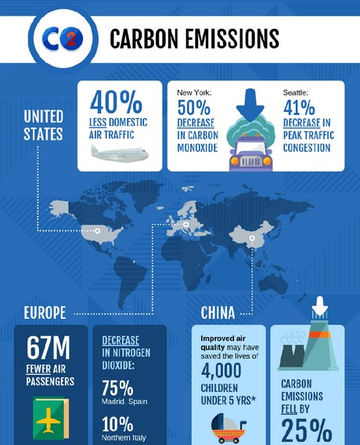
Πηγή: On line πλατφόρμα δημιουργίας γραφημάτων.
https://venngage.com/templates/infographics/pandemics-environmental-impact-infographic-b31bb502-c008-4fae-a5ac-d9e8de30c9b0

Συνέπειες της πανδημίας της COVID-19 ως προς την ατμοσφαιρική ρύπανση
ΘΕΤΙΚΕΣ | ΑΡΝΗΤΙΚΕΣ

ΦΥΛΛΟ ΕΡΓΑΣΙΑΣ 2β: Οι συνέπειες της πανδημίας ως προς την παραγωγή απορριμμάτων
(2η διδακτική ώρα)

Μελετήστε τις πληροφορίες που αναφέρονται στην παρακάτω εικόνα. Προσπαθήστε να διασταυρώσετε τα στοιχεία που δίνει από άλλες αξιόπιστες πηγές. Αφού συζητήσετε στην ομάδα σας, συμπληρώστε στον πίνακα που ακολουθεί τις θετικές και αρνητικές συνέπειες που είχε η πανδημία σε σχέση με την παραγωγή απορριμμάτων:

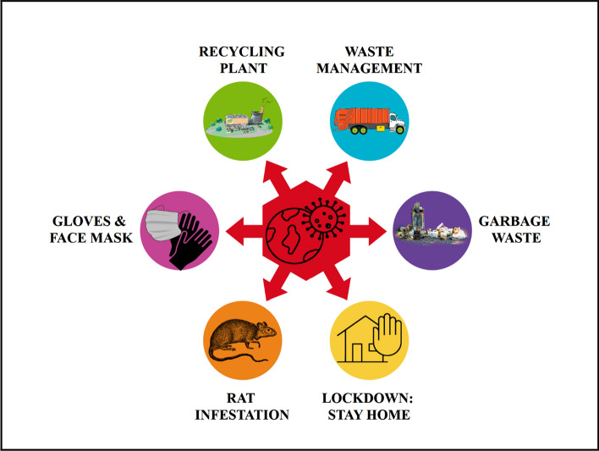
Πηγή: https://www.ncbi.nlm.nih.gov/pmc/articles/PMC7447614/

Συνέπειες της πανδημίας της COVID-19 ως προς την παραγωγή απορριμμάτων
ΘΕΤΙΚΕΣ | ΑΡΝΗΤΙΚΕΣ

Μερικές πηγές για μελέτη και σύγκριση:
https://www.reuters.com/investigates/special-report/health-coronavirus-plastic-recycling/
https://marinsanitaryservice.com/tips-for-reducing-waste-during-the-pandemic/

ΦΥΛΛΟ ΕΡΓΑΣΙΑΣ 2γ: Οι συνέπειες της πανδημίας ως προς την ενέργεια
(2η διδακτική ώρα)

Μελετήστε τις πληροφορίες που αναφέρονται στην παρακάτω εικόνα. Προσπαθήστε να διασταυρώσετε τα στοιχεία που δίνει από άλλες αξιόπιστες πηγές. Συζητήστε στην ομάδα σας και συμπληρώστε στον πίνακα τις θετικές και αρνητικές συνέπειες που είχε η πανδημία σε σχέση με τη χρήση ενέργειας:

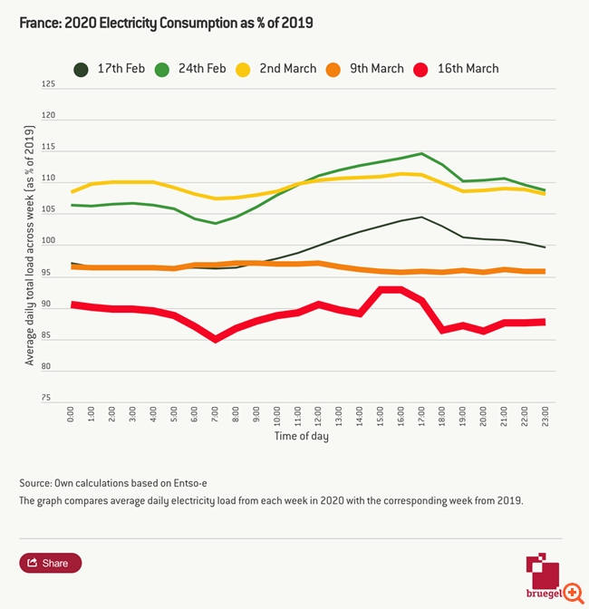
Πηγή: https://www.capital.gr/bruegel-org/3440355/koronoios-i-zitisi-ilektrikis-energeias-apotelei-endeixi-se-pragmatiko-xrono

Συνέπειες της πανδημίας της COVID-19 ως προς την ενέργεια
ΘΕΤΙΚΕΣ | ΑΡΝΗΤΙΚΕΣ

ΦΥΛΛΟ ΕΡΓΑΣΙΑΣ 2δ: Οι συνέπειες της πανδημίας ως προς την άγρια ζωή
(2η διδακτική ώρα)

Μελετήστε τις πληροφορίες που αναφέρονται στην παρακάτω εικόνα. Προσπαθήστε να διασταυρώσετε τα στοιχεία που δίνει από άλλες αξιόπιστες πηγές. Συζητήστε στην ομάδα σας και συμπληρώστε στον πίνακα τις θετικές και αρνητικές συνέπειες που είχε η πανδημία στην άγρια ζωή:

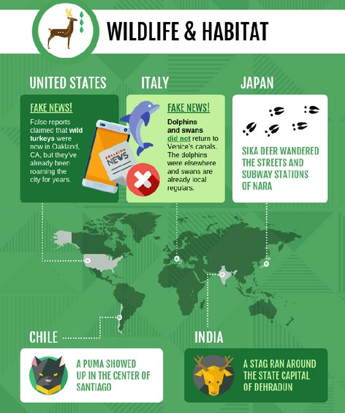
Πηγή: On line πλατφόρμα δημιουργίας γραφημάτων: https://venngage.com/templates/infographics/pandemics-environmental-impact-infographic-b31bb502-c008-4fae-a5ac-d9e8de30c9b0

Συνέπειες της πανδημίας της COVID-19 ως προς την άγρια ζωή (χλωρίδα, πανίδα)
ΘΕΤΙΚΕΣ | ΑΡΝΗΤΙΚΕΣ

ΦΥΛΛΟ ΕΡΓΑΣΙΑΣ 3: Αιτίες, συνέπειες, μέτρα (3η διδακτική ώρα)

1.Διαβάστε δυο σύντομα κείμενα από τις παρακάτω πηγές:
https://www.efsyn.gr/stiles/yposimeioseis/254368_ta-aitia-ton-ion
https://www.euractiv.gr/section/thesmika-themata/opinion/oikonomikes-politikes-kai-koinonikes-synepeies-tis-pandimias-to-swot-q-toy-koronoioy/

2.Συζητήστε στην ομάδα σας, χρησιμοποιήστε τις φράσεις που σας δίνονται και συμπληρώστε τον παρακάτω πίνακα με τα αίτια, τις συνέπειες και τα μέτρα αντιμετώπισης της πανδημίας:

Αιτίες πανδημίας | Συνέπειες πανδημίας | Μέτρα αντιμετώπισης της πανδημίας
Οι φράσεις που τοποθετούνται στον πίνακα είναι:

αποψίλωση των δασών, μείωση παραγωγής και κατανάλωσης, επένδυση στη δημόσια υγεία, υλοτομία, αύξηση ανεργίας, φροντίδα για τη βιωσιμότητα των καλλιεργειών, εξορυκτική βιομηχανία, εντάσεις και ενδοοικογενειακή βία, μείωση γεωπολιτικών ανταγωνισμών, απομάκρυνση των ζώων από τον φυσικό τους βιότοπο, μείωση της κλιματικής αλλαγής, αλλαγή χρήσης γης, επιβάρυνση του συστήματος υγείας, ανάσχεση στην υπερεκμετάλλευση της άγριας πανίδας, εντατικοποίηση της ζωικής παραγωγής, αύξηση ψυχικών διαταραχών, ανάπτυξη διεθνούς αλληλεγγύης, αυξημένη ζήτηση των ανθρώπων για ζωικές πρωτεΐνες, αλλαγές στον τρόπο εργασίας, υπεύθυνη κοινωνική συμπεριφορά, η απληστία του ανθρώπου να αποκομίσει κέρδος, επανα-φτωχοποίηση στρωμάτων της κοινωνίας, ευκολία μετακινήσεων μεταξύ χωρών, περιστολή ατομικών ελευθεριών, αλλαγή στον τρόπο παραγωγής και στην οικονομική σκέψη, έλλειψη φαρμάκων και εμβολίων, προβλήματα στην επιβίωση επιχειρήσεων, ενίσχυση της ιατρικής έρευνας, πτώση σημαντικών οικονομικών τομέων (τουρισμός, ναυτιλία, βιομηχανία), ανάπτυξη ηλεκτρονικού εμπορίου

ΚΕΙΜΕΝΟ ΜΕΛΕΤΗΣ 1

Τα αίτια των ιών (Γιώργος Σταματόπουλος, 2/8/2020, Εφημερίδα των Συντακτών)
- Α+
- Α-
- Facebook
- Twitter
- E-mail
- Copy link
- Print
Πολλοί επιστήμονες είναι ξεκάθαροι, μετά από πολύχρονες έρευνες και μελέτες πάνω στις νόσους που προέρχονται από τα ζώα (καλή ώρα ο Covid-19): Εάν οι άνθρωποι δεν σεβαστούν το περιβάλλον, τα οικοσυστήματα και την άγρια ζωή, οι ασθένειες που προέρχονται από ζώα θα πολλαπλασιαστούν - και άντε να ανακόψει η επιστήμη αυτόν τον πολλαπλασιασμό. Σαν να έχουν δίκιο οι επιστήμονες. Επικεντρωθήκαμε άπαντες να βρούμε λύση στις υγειονομικές, οικονομικές και κοινωνικές επιπτώσεις του ιού και πώς να τις αντιμετωπίσουμε ώστε να σώσουμε και τις ζωές μας και σχεδόν αδιαφορήσαμε να μάθουμε ποιες είναι οι πραγματικές αιτίες εμφάνισής του και εάν πρόκειται να εμφανιστεί ξανά στο μέλλον.
Φταίνε εξ ολοκλήρου τα ζώα για τη μετάδοση των ιών; Όχι, φυσικά, λένε οι ερευνητές. Ιδού τι ακριβώς φταίει: η αποψίλωση των δασών, η υλοτομία, η εξορυκτική βιομηχανία, η απομάκρυνση των ζώων από τον φυσικό τους βιότοπο, η αλλαγή χρήσης γης, η εντατικοποίηση της ζωικής παραγωγής και η αυξημένη ζήτηση των ανθρώπων για ζωικές πρωτεΐνες.
Προς τούτο οι επιστήμονες συστήνουν, σωστά, στις κυβερνήσεις να επικεντρωθούν στην πρόληψη και όχι τόσο στην αντιμετώπιση [ναι, αλλά κάτι πρέπει να γίνει και με αυτό και μάλιστα άμεσα], τέλος πάντων να επενδύσουν στη δημόσια υγεία, να φροντίσουν για τη βιωσιμότητα της καλλιέργειας, να σταματήσουν την υπερεκμετάλλευση της άγριας πανίδας και να επιφέρουν μείωση της κλιματικής αλλαγής.
Ένα μικρό παράδειγμα: Τα αρπακτικά έχουν πλέον φύγει από το οικοσύστημα, άρα τα ελάφια πολλαπλασιάζονται, άρα τα τσιμπούρια αυξάνονται και πληθύνονται και μεταφέρουν άγνωστους ιούς. Αυτό συμβαίνει σε φτωχές χώρες, όπου ο συνδυασμός φτώχειας, ανθρώπων που εξαρτώνται άμεσα από τα ζώα και ανεπαρκών έως άθλιων υπηρεσιών υγείας είναι θανατηφόρος. Δεν πρέπει να ξεχνάμε τον ιό του Δυτικού Νείλου, τη γρίπη των πτηνών και αυτή των χοίρων - οι συνθήκες στις οποίες εκτρέφονταν ήσαν τελείως έξω από στοιχειώδεις κανόνες υγιεινής. Άρα, ναι, έχουν δίκιο οι επιστήμονες - δεν φταίνε τα κακόμοιρα τα ζώα αλλά η απληστία του ανθρώπου να αποκομίσει κέρδος [και δεν πάει να χαθεί η μισή ανθρωπότητα].
Αλλά εδώ χρειάζεται μια αλλαγή στον τρόπο παραγωγής και στην οικονομική σκέψη, μακριά από καπιταλιστικά οικονομικά εγκλήματα και αποικιοκρατικές λογικές, που επικρατούν στις φτωχές, υπανάπτυκτες ή έστω αναπτυσσόμενες χώρες. Αυτά βέβαια δεν γίνονται από τη μία μέρα στην άλλη, εάν, όμως, συνειδητοποιήσουμε έγκαιρα τη φρίκη και τον θάνατο που σκορπίζουν οι ασθένειες που προέρχονται από τα ζώα ίσως προλάβουμε να κάνουμε κάτι, για τις επόμενες τουλάχιστον γενιές - αν και ο κατήφορος της ανθρωπότητας φαίνεται απίθανο να σταματήσει [απίθανο αλλά όχι αδύνατο, αυτό δα έλειπε].
Φίλος μού έστειλε την έκθεση, που δημοσιεύθηκε στις 6 Ιουλίου. Πληροφορούμαι ότι κυκλοφορεί τώρα και στο διαδίκτυο. Ευκαιρία λοιπόν να διαβαστεί από όσους περισσότερους γίνεται.
https://www.efsyn.gr/stiles/yposimeioseis/254368_ta-aitia-ton-ion

ΚΕΙΜΕΝΟ ΜΕΛΕΤΗΣ 2

Οικονομικές, πολιτικές και κοινωνικές συνέπειες της πανδημίας: Το SWOT – Q του Κορονοϊού
European Business Review, 12 Μαΐ 2020
των Αντώνη Ζαΐρη και Γιώργου Σταμάτη*
«Eventsmydear… events», ήταν η απάντηση του Βρετανού Πρωθυπουργού Χάρολντ Μακ Μίλαν, στα τέλη της δεκαετίας του ’50, όταν ρωτήθηκε από ένα νέο βουλευτή, τι είναι εκείνο που μπορεί να κλονίσει μια παντοδύναμη κυβέρνηση… Έτσι και τώρα, η πανδημία του κορονοϊού είναι ένα γεγονός τεραστίων διαστάσεων, που πέρα από το θάνατο τόσων ανθρώπων ανά την υφήλιο, προκαλεί σοκ στις αγορές , κλονίζει την παγκόσμια οικονομία και εκθέτει την ανικανότητα ή αναδεικνύει την αποτελεσματικότητα των κυβερνήσεων!
Τις συνέπειες του κορονοϊού είναι πολύ νωρίς να τις φαντασθούμε! Ίσως αποδειχθεί μεγαλύτερης σημασίας γεγονός, ακόμη και από την κατάρρευση του Ανατολικού Μπλοκ και την Παγκόσμια Οικονομική Κρίση του 2008! Κι αυτό γιατί πέρα από την πολιτική και οικονομική σημασία του, έχει ήδη επηρεάσει ολόκληρη την υφήλιο!
Η ιστορία και η επιστήμη μας έχει δείξει ότι αρχικά επιβιώνει ο πλέον ισχυρός, όμως σε βάθος χρόνου ο πιο προσαρμοστικός!
Η ιστορία επίσης μας έχει δείξει ότι οι παγκόσμιες κρίσεις έρχονται και παρέρχονται. Αρχικά, ο κόσμος ευαισθητοποιείται, όμως στην πάροδο του χρόνου λησμονεί. Παραμένει πάντα όμως μια «ανάμνηση» που έχει καταγραφεί στο συλλογικό ασυνείδητο και που ανασύρεται τις δύσκολες στιγμές.
Στις κρίσεις επίσης αναδεικνύεται ο χειρότερος, αλλά και ο καλύτερος εαυτός μας. Τελικά, έστω και στα σημεία, επικρατεί η θετική πλευρά. Σε αυτό συνηγορούν και τα συμπεράσματα από τρία πολύ σημαντικά βιβλία, που αν και από διαφορετική σκοπιά το καθένα, καταλήγουν σε μία αισιόδοξη οπτική!
Το πρώτο από αυτά, με τίτλο «ΤΟ ΚΟΙΝΩΝΙΚΟ ΑΛΦΑΔΙ – Ίσοι τα καταφέρνουμε καλύτερα» των K. Pickett και R. Wilkinson, αναδεικνύει την ανισότητα της τελευταίας εικοσαετίας. Το δεύτερο, με τίτλο «FACTFULNESS», των H. Rosling, D. Rosling και A. Ronnlund, μας οδηγεί στο πώς να κατανοούμε ρεαλιστικά τον κόσμο, αντίθετα με την επικρατούσα τάση να βλέπουμε χειρότερα τα πράγματα απ’ όσο πραγματικά είναι.
Το τρίτο, με τίτλο «ΠΡΟΣΧΕΔΙΟ. ΟΙ ΕΞΕΛΙΚΤΙΚΕΣ ΡΙΖΕΣ ΜΙΑΣ ΚΑΛΗΣ ΚΟΙΝΩΝΙΑΣ», του καθηγητή Κοινωνικής και Φυσικής Επιστήμης στο Yale, Ν. Χρηστάκη, καταλήγει στο συμπέρασμα ότι η εξέλιξή μας, παρά το γεγονός ότι η ανθρώπινη ιστορία είναι γεμάτη με βία και πόνο, ταυτίζεται με την έμφυτη τάση μας να δημιουργούμε «καλές» κοινωνίες!
Όλα τα παραπάνω, ξέρουμε πολύ καλά πλέον ότι θα είναι μεγάλο λάθος να μην τα συνυπολογίσουμε στο «οικονομικό» σκεπτικό μας.
Οι κρίσεις που αλλάζουν τη ζωή μας, έχουν ως αφορμή τυχαία γεγονότα συνήθως, όπως τώρα. Οι κρίσεις όμως, αποτελούν και τον καταλύτη για σημαντικές αλλαγές και εξυγίανση των «ασθενειών» και «παθογενειών» που επικρατούν σταδιακά.
Αν «φωτογραφήσουμε» το σημερινό κόσμο, μας έρχονται εικόνες που συμβολίζουν μία ανησυχητική ρευστότητα και απορρύθμιση σε κοινωνικό, πολιτικό, οικονομικό και γεωπολιτικό επίπεδο, με μερικά ενδεικτικά παραδείγματα, όπως η αύξηση των ανισοτήτων, το χρηματοπιστωτικό σύστημα, το μεταναστευτικό/προσφυγικό, η άνοδος του λαϊκισμού, αυταρχισμού, εθνικισμού και απομονωτισμού, η καχεκτική κοινωνική προστασία, το παγκόσμιο χρέος και φυσικά η κλιματική αλλαγή…
Μήπως αυτή η κρίση τελικά, με τις όποιες τεράστιες απώλειές της, αποτελεί και την αφορμή για επανεξέταση και σταδιακή εξυγίανση και θεραπεία; Το μέλλον φυσικά είναι απρόβλεπτο και όλοι όσοι φιλοδοξούν να γίνουν «προφήτες», η πραγματικότητα θα διαψεύσει πολλές από τις προφητείες τους.
Στην επιστήμη και πρακτική της Διοίκησης Επιχειρήσεων και του Μάρκετινγκ, χρησιμοποιούμε το γνωστό εργαλείο με τα αρχικά SWOT (S= Strengths – Ισχυρά σημεία, W = Weaknesses – Ασθενή σημεία, που αναφέρονται στο εσωτερικό περιβάλλον, και O = Opportunities – Ευκαιρίες, T = Threats – Απειλές, που αναφέρονται στο εξωτερικό περιβάλλον). Το εργαλείο αυτό μας επιτρέπει να αποτυπώνουμε την παρούσα πραγματικότητα αλλά και να σχεδιάζουμε για το μέλλον, με βάση τα υπάρχοντα δεδομένα.
Μέσα από το άρθρο μας αυτό, επιδιώκουμε να παραθέσουμε, συνεπώς, με όσα δεδομένα έχουμε σήμερα στα χέρια μας, ένα ιδιότυπο SWOT της εποχής του κορονοϊού. Θα προσθέσουμε όμως στο εργαλείο αυτό έναν επιπλέον τομέα, που συμβολίζεται με το γράμμα Q = Questions, ερωτήματα δηλαδή που προκύπτουν αναπόφευκτα για την επόμενη μέρα και τα οποία θα είναι παρακινδυνευμένο να απαντηθούν σήμερα.
Το SWOT που ακολουθεί αφορά τη χώρα μας, ενώ το τμήμα που αφορά το Q (τα ερωτήματα δηλαδή), αφορά το διεθνές περιβάλλον. Σίγουρα οι απαντήσεις που θα δώσει ο χρόνος στα ερωτήματα αυτά, θα επηρεάσουν σαφώς και τη χώρα μας, γιατί ό,τι και να προκύψει όταν θα περάσει η πανδημία αυτή, θα έχει δημιουργήσει μια «νέας» μορφής παγκοσμιοποίηση!
Strenghts (Ισχυρά – Θετικά Σημεία):
-Πολιτική Ηγεσία.
-Αξιοκρατία, σε πολιτικό, επιστημονικό και επιχειρησιακό επίπεδο.
-Κρατικός μηχανισμός στο ύψος των περιστάσεων.
-Πολιτικό σύστημα επίσης στο ύψος των περιστάσεων.
-Αντίδραση σοκ κατά της δυσκίνητης γραφειοκρατίας (ψηφιακό κράτος).
-Εξ αποστάσεως εκπαίδευση.
-Τηλε-εργασία.
-Απρόσμενα δώρα στην Εθνική Οικονομία (κατάργηση υποχρεώσεων πρωτογενούς πλεονάσματος και ποσοτική χαλάρωση).
-Θετική στάση κοινωνίας (ψυχραιμία, ομοψυχία, αλληλεγγύη, σεβασμός στις απαραίτητες νέες συνθήκες και περιορισμούς, ανάδειξη ατομικής ευθύνης του πολίτη).
-Ευελιξία και προσαρμοστικότητα (σε ατομικό, επαγγελματικό, επιχειρησιακό επίπεδο).
-Μείωση περιβαλλοντικών οχλήσεων.
Weaknesses (Ασθενή – Αρνητικά Σημεία):
-Οικονομικές συνέπειες (οι περισσότερες από τις οποίες θα μεγεθυνθούν στο μέλλον), σε μακρο-οικονομικό επίπεδο, όπως: Ύφεση, ελλείμματα, απώλεια παραγωγής, εισοδήματος και κατανάλωσης, ανταγωνιστικότητα, δραματική πτώση τομέων μεγάλης σημασίας για το ΑΕΠ (Τουρισμός, Ναυτιλία, Βιομηχανική παραγωγή), ανεργία, περιορισμένες αντοχές τραπεζικού συστήματος, περιορισμένες αντοχές ασφαλιστικού συστήματος.
-Οικονομικές συνέπειες σε μικρο-οικονομικό επίπεδο, όπως: Επιβίωση επιχειρήσεων, νομικές και συμβατικές συνέπειες, προστασία εργασίας, εισφορές και υποχρεώσεις επιχειρήσεων, απίσχναση εταιρικών κεφαλαίων.
-Περιορισμένες αντοχές του συστήματος υγείας.
-Επιδράσεις στην ψυχολογική υγεία μεγάλου μέρους του πληθυσμού (αύξηση ψυχικών διαταραχών, μετα-τραυματικό στρες κτλ.).
-Κοινωνικές συνέπειες (εντάσεις, ενδοοικογενειακή βία, κακή διατροφή, κατάχρηση αλκοόλ κτλ.).
-Επανα-φτωχοποίηση στρωμάτων της κοινωνίας.
-Μειωμένα επίπεδα αντοχής, σε μία κρίση μετά την (προηγούμενη) κρίση.
Opportunities (Ευκαιρίες):
-Το Κοινωνικό κράτος Δικαίου να εμπνεύσει εμπιστοσύνη στους πολίτες
-Οι πολίτες να δεσμεύονται και να δρουν υπεύθυνα.
-Σεβασμός σε κανόνες και γενικά παραδεκτές αρχές και αξίες.
-Ανάκτηση εδάφους του ορθολογισμού έναντι του ανορθολογισμού.
-Εμπιστοσύνη στην επιστήμη.
-Υγιές «ξεκαθάρισμα» ρόλων μεταξύ κράτους και ιδιωτικού τομέα.
-Εκσυγχρονισμός της Εκκλησίας (επαναπροσδιορισμός του πραγματικού σκοπού και ρόλου της).
-Νέες ευέλικτες (και παραγωγικές) μορφές εργασίας.
-Ανάπτυξη της «διαδικτυακής» συνείδησης.
-Θετικές επιδράσεις στους κρίσιμους τομείς της Υγείας, της Παιδείας, της Δημόσιας Διοίκησης.
-Επαναπροσδιορισμός, εμπλουτισμός και υγιέστερη ανάπτυξη σε κρίσιμους εθνικούς τομείς της Οικονομίας (π.χ. Τουρισμός, Μεταφορές / Logistics, Ενέργεια, Μεταποίηση).
-Ανάπτυξη του Ηλεκτρονικού Εμπορίου (e-Commerce).
-Βελτίωση της περιβαλλοντικής συνείδησης.
-Διαμόρφωση νέων, πιο παραγωγικών κοινωνικών συμπεριφορών, όπως η ατομική υγιεινή και ο σεβασμός στους κανόνες υγιούς συμβίωσης.
Threats (Απειλές):
-Μετά την «υπέρβαση» της κρίσης, επιστροφή (και ως «απελευθερωτικό» φαινόμενο) σε όλες τις κακές συνήθειες του παρελθόντος.
-Επιστροφή στον πολιτικό διχασμό και στην άσκοπη συγκρουσιακή ρητορική.
-Οικονομική κρίση και ύφεση σε απροσδιόριστο βάθος.
-Η κακή πορεία της οικονομίας, να δημιουργήσει έντονο κλίμα δυσαρέσκειας και να «κατεδαφίσει» όσα «κερδήθηκαν» στην κρίση.
-Ενίσχυση των πολιτικών «άκρων» και της ακραίας ρητορικής.
-Κατάρρευση συστήματος υγείας.
-Απειλή επιβίωσης τραπεζικού συστήματος και νέα γενιά κόκκινων δανείων.
-Η κακή χρήση της τηλε-εργασίας και των ευέλικτων μορφών απασχόλησης, να δημιουργήσει απορρύθμιση της αγοράς εργασίας.
-Νέα φτωχοποίηση.
-Κατάρρευση ασφαλιστικού συστήματος.
-Δημοσιονομική απορρύθμιση και νέα υπέρογκα ελλείμματα.
-Νέα έκρηξη μεταναστευτικού / προσφυγικού.
-Και μέσα σε συνθήκες γεωπολιτικής αστάθειας και ευρωπαϊκής κρίσης, να εμφανισθεί ακόμα πιο επιθετικά η γειτονική απειλή.
Φυσικά, είναι πολύ νωρίς για προβλέψεις. Σίγουρα θα προσπαθήσουμε να ισορροπούμε για πολύ καιρό ακόμα, πάνω στο τεντωμένο σκοινί της πανδημίας! Πιστεύουμε όμως ότι, όπως έχει συμβεί και άλλες φορές στη μεταπολεμική μας ιστορία, αν κερδίσουμε έγκαιρα και με επιτυχία την υγειονομική μάχη, θα μπορέσουμε να βρούμε το δρόμο για ένα εντυπωσιακό «comeback».
Παρά τις τεράστιες πληγές που θα αφήσει το 2020, από το 2021 και μετά αξιοποιώντας και το διεθνές μας κύρος, που θα έχει ενισχυθεί, μπορούμε να κερδίσουμε το χαμένο έδαφος, ιδιαίτερα στους καίριους τομείς που πλήττονται σήμερα (τουρισμός, ναυτιλία, εξαγωγές). Καθώς θα έχουμε οικοδομήσει την εικόνα μιας «ασφαλούς» υγειονομικά, και ελκυστικής οικονομικά χώρας, θα έχουμε την ευκαιρία να προσελκύσουμε μεγάλο μέρος του αναγκαστικά «αδρανούς» σήμερα ανθρώπινου (τουρίστες), υλικού και άυλου κεφαλαίου (μεταφορές, εμπόριο, εξαγωγές και επενδύσεις), που θα απελευθερωθεί μετά την κρίση!

Questions (Ερωτηματικά), σε Διεθνές Επίπεδο:
Σε πολιτικό πεδίο
-Η πολιτική παίρνει το πάνω χέρι από την Οικονομία;
-Ποιο θα είναι η έκβαση της αντιπαράθεσης μεταξύ φιλελεύθερων και σοσιαλιστικών προσεγγίσεων;
-Δημιουργείται ένας νέος τύπος «προστατευτικού» διεθνισμού;
-Επιστρέφει η λογική του έθνους-κράτους;
-Ενισχύονται οι εθνικιστικές τάσεις και ο απομονωτισμός;
-Ποιο θα είναι το μέλλον της αυταρχικής (και λαϊκίστικης) εξουσίας;
-Θα διατηρηθεί η Ευρωπαϊκή Ενότητα;
-Θα υποβαθμιστεί ο ηγετικός ρόλος της Γερμανίας;
-Η Δύση θα εξακολουθεί να εξαρτάται από την Κίνα;
-Πώς θα εξελιχθεί ο γεωπολιτικός ανταγωνισμός, ιδιαίτερα μεταξύ ΗΠΑ και Κίνας;
-Θα αυξηθούν οι «χώρες-αντάρτες»;
-Θα αυξηθεί ο αριθμός των «αποτυχημένων» κρατών (failedstates);
-Θα απειληθούν τα ατομικά δικαιώματα, η ιδιωτικότητα και οι πολιτικές ελευθερίες;
-Θα αναπτυχθεί ένα διεθνές πλαίσιο κυβερνο-ασφάλειας;
Σε Οικονομικό πεδίο
-Τέλος της παγκοσμιοποίησης στη σημερινή της μορφή;
-Διεύρυνση ανισοτήτων;
-Οριστική εγκατάσταση του παγκόσμιου οικονομικού κέντρου βάρους στην Ανατολή;
-Αλλάζει το παγκόσμιο χρηματοπιστωτικό σύστημα;
-Κυριαρχεί η «πραγματική» έναντι της «χάρτινης» οικονομίας;
-Λιγότερα κέρδη–περισσότερη σταθερότητα από τους μεγάλους πολυεθνικούς κολοσσούς (θα ελέγχουν περισσότερο τις πηγές προέλευσης των προμηθευτών τους και θα κρατούν περισσότερες «εφεδρείες», με αποτέλεσμα μείωση προσφοράς, αύξηση τιμών και πληθωρισμό);
-Θα μειωθεί η παγκόσμια ζήτηση;
-Τι θα γίνει με το (υπέρογκο) δημόσιο και ιδιωτικό χρέος;
-Θα προσαρμοστεί η παραγωγική δυνατότητα της οικονομίας;
-Πόσο θα επηρεαστούν κράτη που εξαρτώνται από το πετρέλαιο (π.χ. Ρωσία, Σαουδική Αραβία, Ιράν, Βενεζουέλα);
-Ποιο θα είναι το νέο ενεργειακό τοπίο;
-Ποιος θα είναι ο νέος ρόλος της Δ’ Βιομηχανικής Επανάστασης;
Σε Κοινωνικό επίπεδο
Πόσο πλήττεται η ψυχική υγεία;
-Γίνονται τα Συστήματα Υγείας περισσότερο προσβάσιμα;
-Αυξάνεται ο ρυθμός εμφάνισης νέων επιδημιών και πανδημιών;
-Αντιμετωπίζεται πιο δραστικά η κλιματική αλλαγή;
-Αντιμετωπίζονται ηθικά διλήμματα σε θεσμικό επίπεδο (όπως π.χ. η ευθανασία);
-Δημιουργείται ένα νέο μεταναστευτικό κύμα;
-Ο κόσμος γίνεται λιγότερο ανοιχτός και ανελεύθερος ή το αντίθετο;
-Αναζωογονείται η διεθνής αλληλεγγύη;
-Αναγνωρίζονται η υποβαθμίζονται οι ανθρωπιστικές αξίες;
Κυρίαρχοι παράγοντες επιτυχίας στον τομέα αντιμετώπισης της πανδημίας φαίνεται να είναι: η Διαφάνεια, η Αποφασιστικότητα και η Αλληλεγγύη. Αντίθετα, τα μελανά σημεία αφορούν τις διαφορετικές πολιτικές αντιμετώπισης της πανδημίας, την έλλειψη συνεννόησης μεταξύ των κρατών, την καθυστερημένη αντίδραση στην οικονομία, την ανυπαρξία ενός «παγκόσμιου» ασφαλιστικού συστήματος για τις πανδημίες και ενός παγκόσμιου μηχανισμού για την έρευνα και ανάπτυξη θεραπευτικών μεθόδων και εργαλείων.
Σε διεθνές επίπεδο, το τελικό διακύβευμα αφορά: Πρώτον, το αν θα επικρατήσει η δημοκρατία ή η αυταρχική διακυβέρνηση, με το επιχείρημα ότι προσέφερε σαφή οφέλη στην καταπολέμηση της πανδημίας;
Δεύτερον αν θα εδραιωθούν τόσον η διεθνής συνεργασία (ιδιαίτερα στην υγειονομική περίθαλψη), όσο και η δραστική προστασία του περιβάλλοντος (η έλλειψη της οποίας άμεσα ή έμμεσα ευθύνεται για επιδημίες και πανδημίες).
Απ’ ότι φαίνεται, οι «νικητές» θα γράψουν τη νέα ιστορία μετά την παγκόσμια κρίση του κορονοϊού. Και πιθανότατα τα έθνη που θα διεκδικήσουν την επιτυχία όσον αφορά τη Δημόσια Υγεία, θα διεκδικήσουν δάφνες και σέ άλλα πεδία έναντι εκείνων που βιώνουν την αποτυχία!
Όσον αφορά τώρα τη χώρα μας, πιστεύουμε ότι η κρίση αυτή θα διαμορφώσει μία περισσότερο υγιή σχέση ανάμεσα στο κράτος και την ιδιωτική οικονομία, όχι μόνο γιατί το ένα χρειάζεται το άλλο, αλλά γιατί για να επιταχυνθεί εις το μέγιστον η ανάκαμψη, είναι απαραίτητος τόσο ο υποστηρικτικός ρόλος του κράτους σε κοινωνία και οικονομία, όσο και ο ευέλικτος, δημιουργικός και δυναμικός ρόλος του ιδιωτικού τομέα!
Δεν ξέρω αν φαινόμαστε αμετανόητα αισιόδοξοι, υποστηρίζοντας ότι τελικά το ισοζύγιο θα γείρει προς την κατεύθυνση της επαναδημιουργίας μιας «καλής» κοινωνίας. Οι πρώτες όμως ενδείξεις για τη στάση της ελληνικής κοινωνίας μας επιτρέπουν να κλείσουμε με τα αισιόδοξα λόγια της Καθηγήτριας της Ιστορίας, Μαρίας Ευθυμίου: «Μέσα από την πρόκληση του κορονοϊού, η ελληνική κοινωνία βρήκε το πρόσωπο που διακόσια χρόνια τώρα επεδίωξε να διαμορφώσει και πήρε την απόφαση να ενηλικιωθεί με αίσθημα συλλογικής, αλλά και ατομικής ευθύνης».
*Διδάκτωρ Οικονομικής Κοινωνιολογίας, Μέλος της Ένωσης Αμερικάνων Οικονομολόγων (ΑΕΑ) – Αντιπρόεδρος του ΣΕΛΠΕ και Σύμβουλος Ανάπτυξης Επιχειρήσεων
**πρώτη δημοσίευση: www.huffingtonpost.gr
https://www.euractiv.gr/section/thesmika-themata/opinion/oikonomikes-politikes-kai-koinonikes-synepeies-tis-pandimias-to-swot-q-toy-koronoioy/

ΦΥΛΛΟ ΕΡΓΑΣΙΑΣ 4: Γνωριμία με τους 17 SDGs (4^{η}-5^{η} διδακτική ώρα)

1. Δίνονται σε κάθε ομάδα δυο πακέτα με καρτέλες. Στο πρώτο πακέτο θα βρείτε εικονίδια των 17 στόχων αειφόρου ανάπτυξης (Sustainable Development Goals, SDGs), που θέσπισε ο ΟΗΕ για επίτευξη ως το 2030. Στο δεύτερο πακέτο θα βρείτε 17 εικόνες με διαλόγους ή μικρά κείμενα που υποδηλώνουν αυτούς τους 17 στόχους (SDGs). Αντιγράψτε στον παρακάτω πίνακα τον τίτλο κάθε στόχου:

1 | 5 | 9 | 13
2 | 6 | 10 | 14
3 | 7 | 11 | 15
4 | 8 | 12 | 16
17

2.Απλώστε στο τραπέζι τις κάρτες και των δύο πακέτων. Διαβάστε τες προσεκτικά και προσπαθήστε να τις ταιριάξετε σε ζευγάρια, ώστε κάθε κάρτα στόχου από το πρώτο πακέτο να αντιστοιχεί σε μια εικόνα από το δεύτερο πακέτο. Όταν συμφωνήσετε, δείξτε την αντιστοιχία στο παρακάτω σχήμα:

ΣΤΟΧΟΣ | ΕΙΚΟΝΑ ΠΟΥ ΑΝΤΙΣΤΟΙΧΕΙ
1
2
3
4
5
6
7
8
9
10
11
12
13
14
15
16
17

3.Κάθε ομάδα παρουσιάζει τη λύση που έχει δώσει και συζητάμε όλοι μαζί.

ΦΥΛΛΟ ΕΡΓΑΣΙΑΣ 5: Κόμικς (6η διδακτική ώρα)

1. Μόλις δόθηκε στην ομάδα σας ένα κόμικ που περιγράφει έναν από τους 17 SDGs. Για ποιον στόχο πρόκειται; (συμπληρώστε)

ΣΤΟΧΟΣ

2.Αφού διαβάσετε όλο το κόμικ, συζητήστε στην ομάδα σας με ποιους άλλους από τους 17 SDGs σχετίζεται ο παραπάνω στόχος: (συμπληρώστε, αν χρειαστεί προσθέστε γραμμές)

ΣΤΟΧΟΣ
ΣΤΟΧΟΣ
ΣΤΟΧΟΣ
ΣΤΟΧΟΣ
ΣΤΟΧΟΣ
ΣΤΟΧΟΣ
ΣΤΟΧΟΣ
ΣΤΟΧΟΣ

3.Δημιουργήστε έναν εννοιολογικό χάρτη (οποιασδήποτε μορφής: αραχνόγραμμα, ιεραρχικό χάρτη, διάγραμμα ροής ή συστημικό χάρτη) που να αποτυπώνει πώς συσχετίζονται όλοι οι παραπάνω SDGs μεταξύ τους.

ΦΥΛΛΟ ΕΡΓΑΣΙΑΣ 6: Σπάγκος (7η διδακτική ώρα)

1. Σας δίνονται οι 17 κάρτες των SDGs. Σκεφτείτε και συζητήστε ποιοι στόχοι επηρεάζονται από την πανδημία της COVID-19 και με ποιον τρόπο.

2. Αποτυπώστε διαδοχικές συνέπειες της πανδημίας σε ένα σχήμα, που θα έχει στο κέντρο του την πανδημία. Σας δίνεται ένα παράδειγμα:

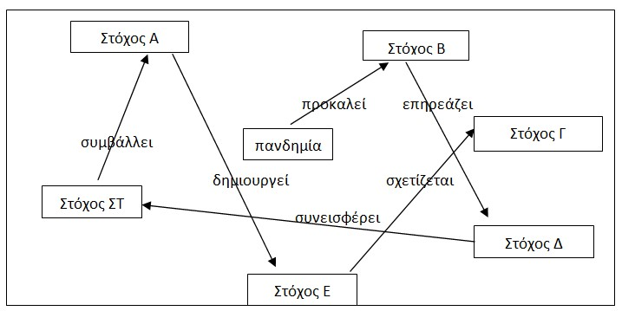

3.Αποτυπώστε τώρα με βιωματικό τρόπο τις συσχετίσεις που σκεφτήκατε χρησιμοποιώντας έναν σπάγκο. Το μέλος της ομάδας που κρατά τον σπάγκο, αναπαριστά την πανδημία. Κάθε μέλος της ομάδας αναπαριστά έναν από τους 17 SDGs κρατώντας την κατάλληλη κάρτα. Ανάλογα με τις διαδοχικές επιδράσεις της πανδημίας που σκεφτήκατε, θα μετακινείτε την άκρη του σπάγκου εξηγώντας με περισσότερα λόγια πώς εννοείτε αυτή τη συσχέτιση από τον έναν στόχο στον άλλο.

Τι θα δημιουργηθεί στο τέλος;
__________________________________________________________________________________________________________________________________________________________________________________________________________________________________________

Τι συμπεράσματα μπορείτε να βγάλετε από αυτή τη δραστηριότητα;
________________________________________________________________________________________________________________________________________________________________________________________________________________________________________________________________________________________________________________________

ΠΑΡΑΡΤΗΜΑ 1: ΚΑΡΤΕΣ 17 ΣΤΟΧΩΝ

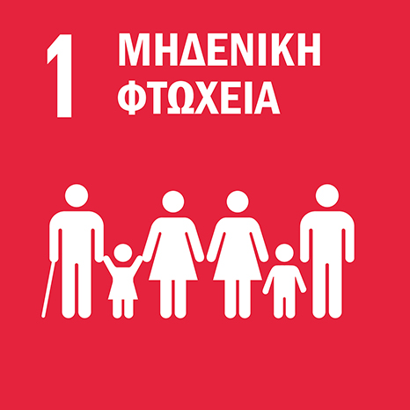

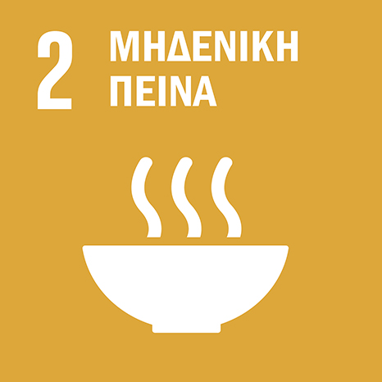

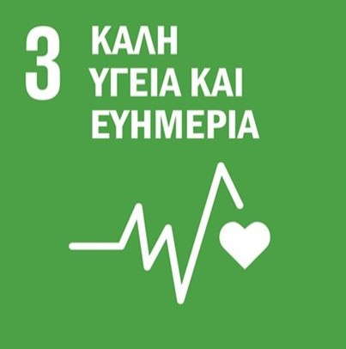

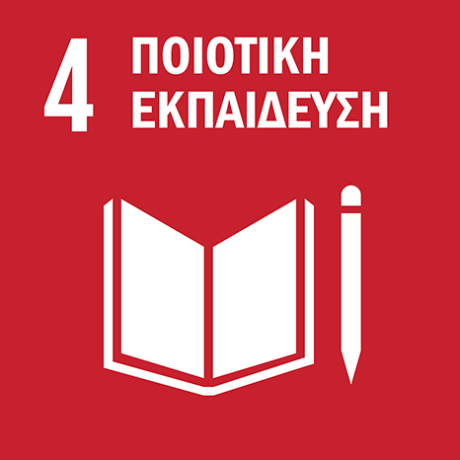

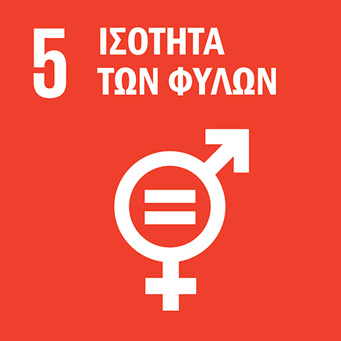

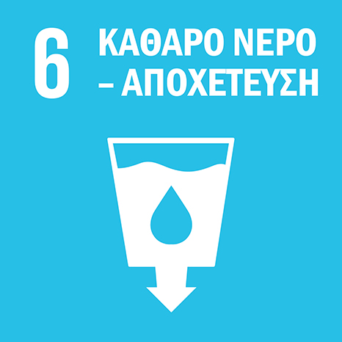

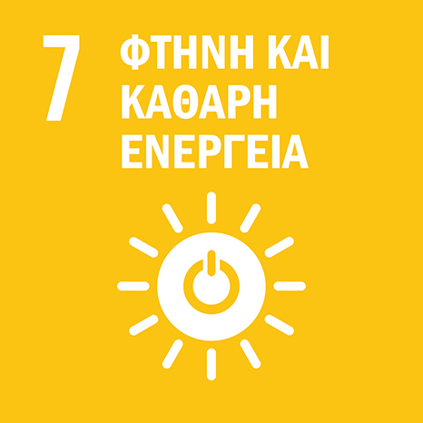

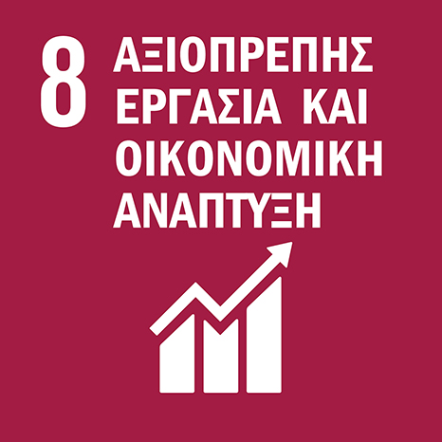

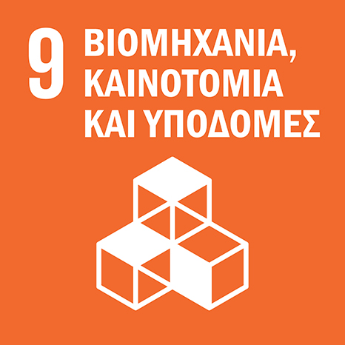

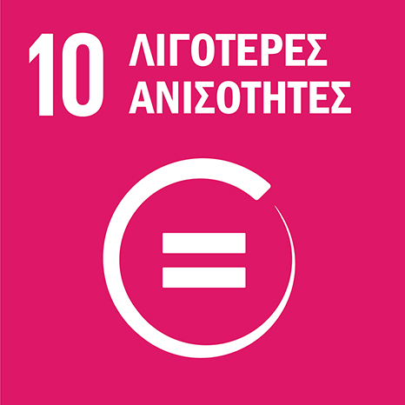

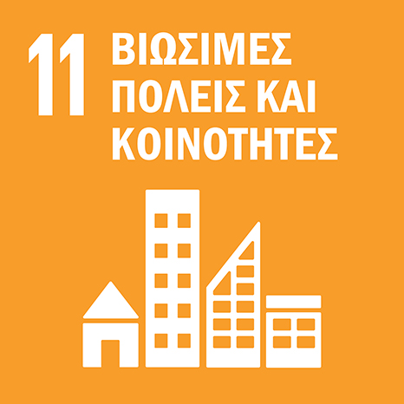





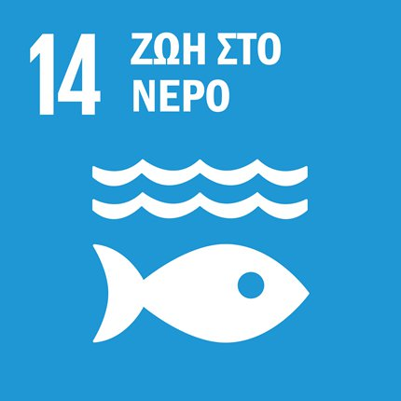

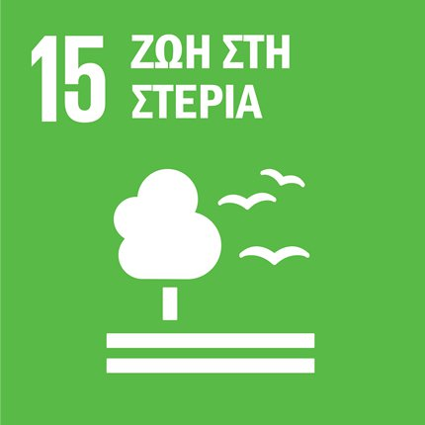

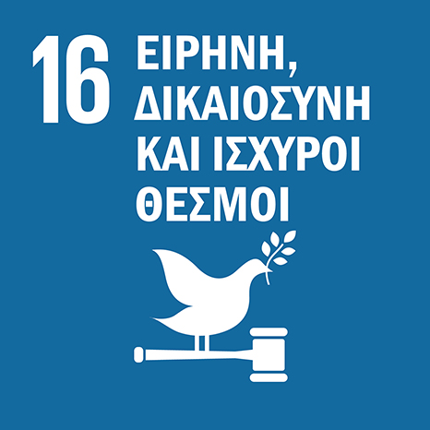

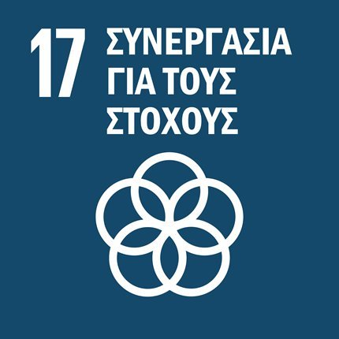

ΠΑΡΑΡΤΗΜΑ 2: ΚΑΡΤΕΣ ΜΕ ΕΙΚΟΝΙΔΙΑ ΓΙΑ ΤΟΥΣ 17 ΣΤΟΧΟΥΣ
ΕΙΚΟΝΑ Α
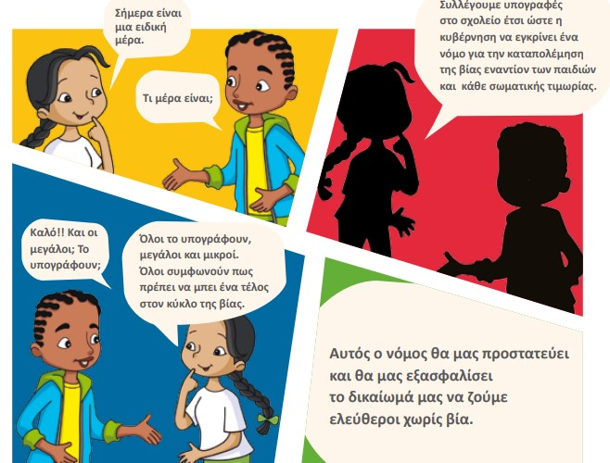

ΕΙΚΟΝΑ Β

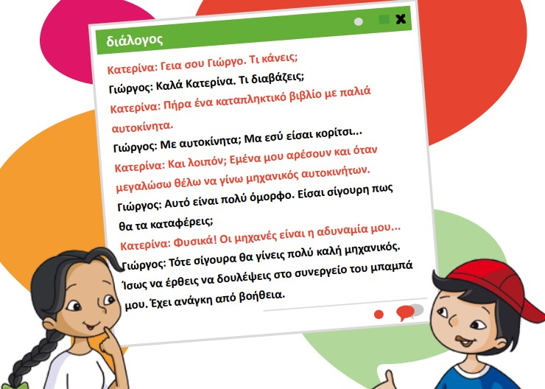

ΕΙΚΟΝΑ Γ
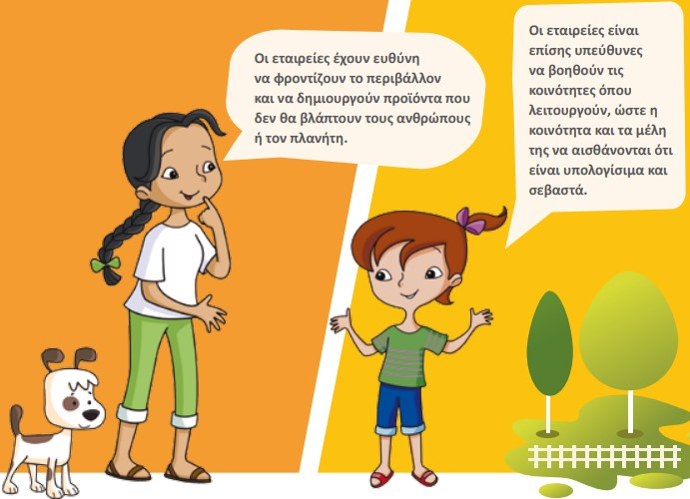

ΕΙΚΟΝΑ Δ
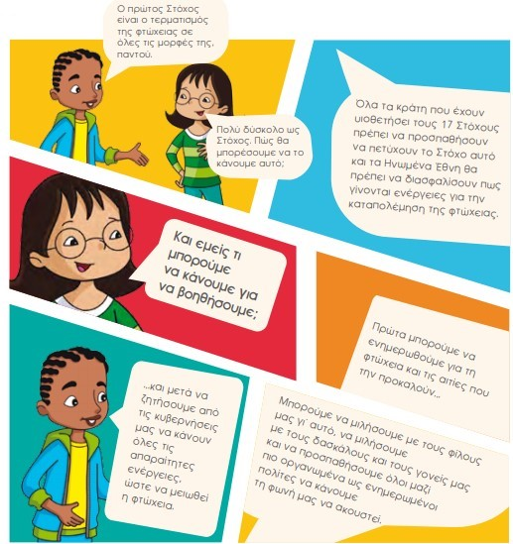

ΕΙΚΟΝΑ Ε
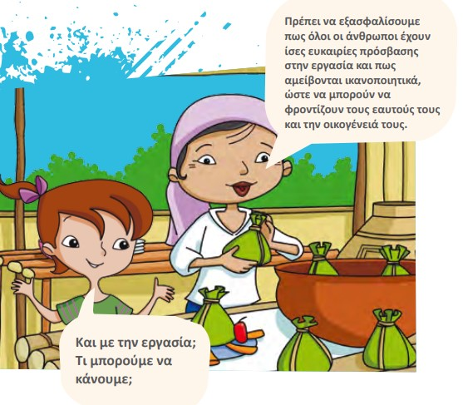

ΕΙΚΟΝΑ ΣΤ
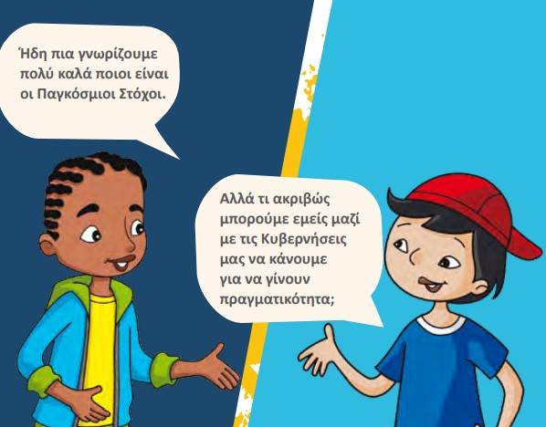

ΕΙΚΟΝΑ Ζ
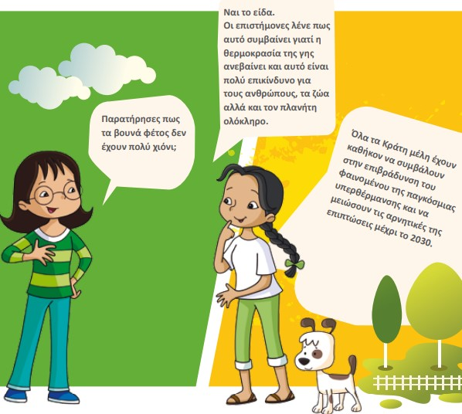

ΕΙΚΟΝΑ Η
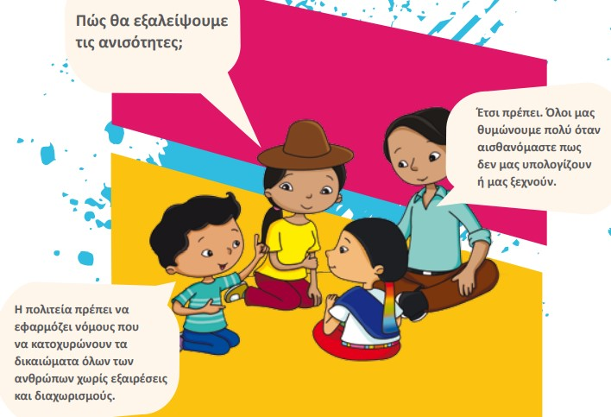

ΕΙΚΟΝΑ Θ
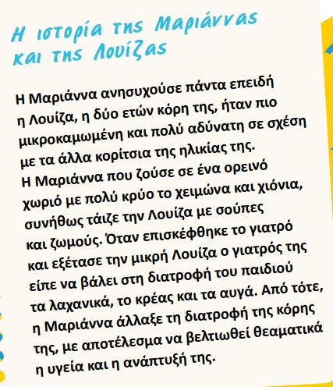

ΕΙΚΟΝΑ Ι
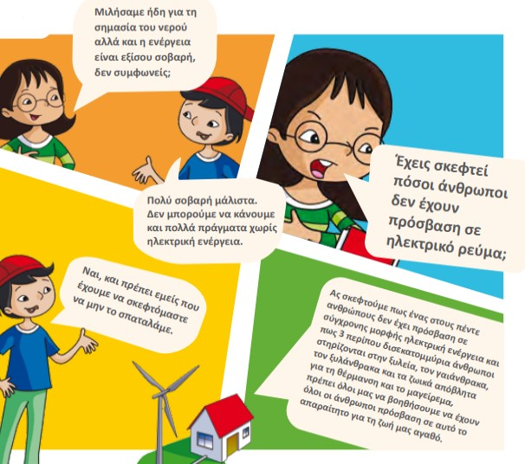

ΕΙΚΟΝΑ ΙΑ


ΕΙΚΟΝΑ ΙΒ
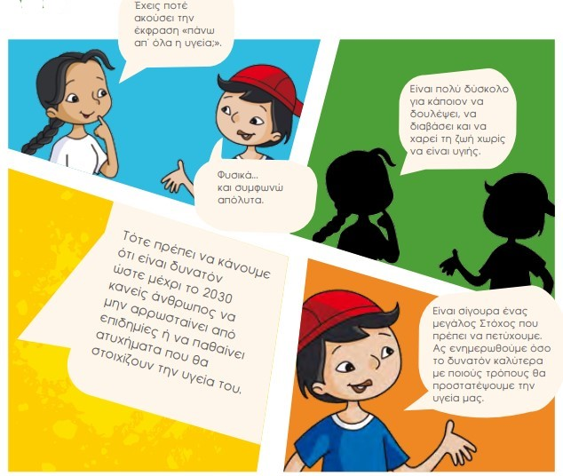

ΕΙΚΟΝΑ ΙΓ

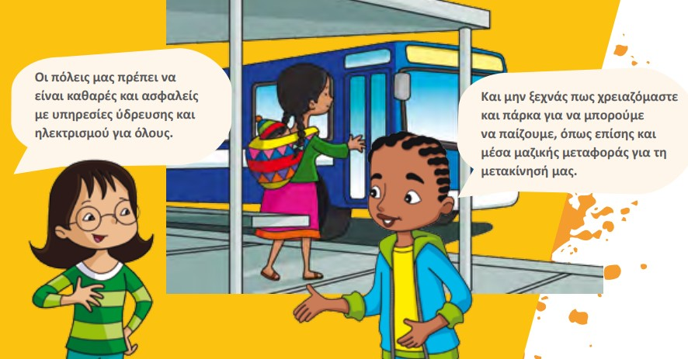

ΕΙΚΟΝΑ ΙΔ
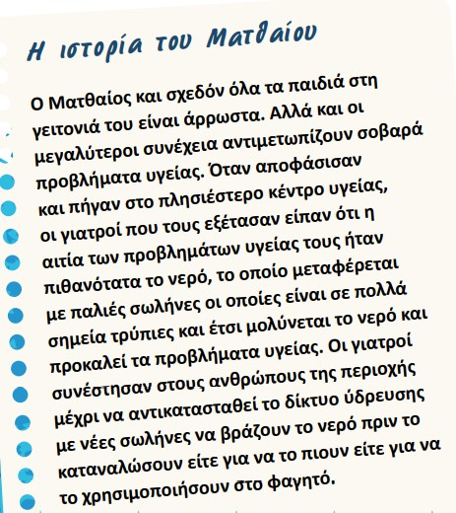

ΕΙΚΟΝΑ ΙΕ
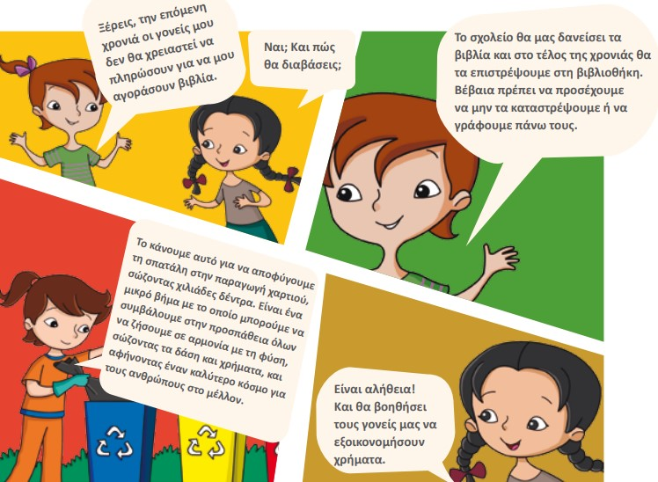

ΕΙΚΟΝΑ ΙΣΤ
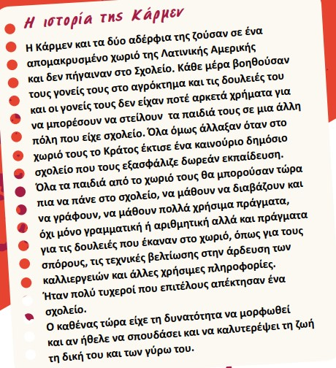

ΕΙΚΟΝΑ ΙΖ
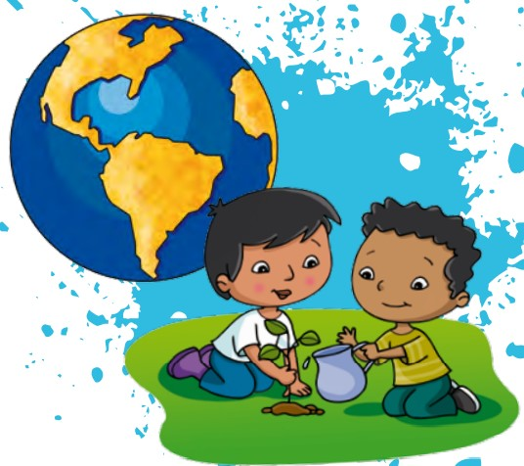

ΠΑΡΑΡΤΗΜΑ 3: κόμικς για τους 17 SDGs

